A homilia com Padre Beozzo: “Assim está escrito: o Messias tinha de sofrer e ressuscitar da morte” Lc 34, 46

[Por: José Oscar Beozzo - O Fato Redação]

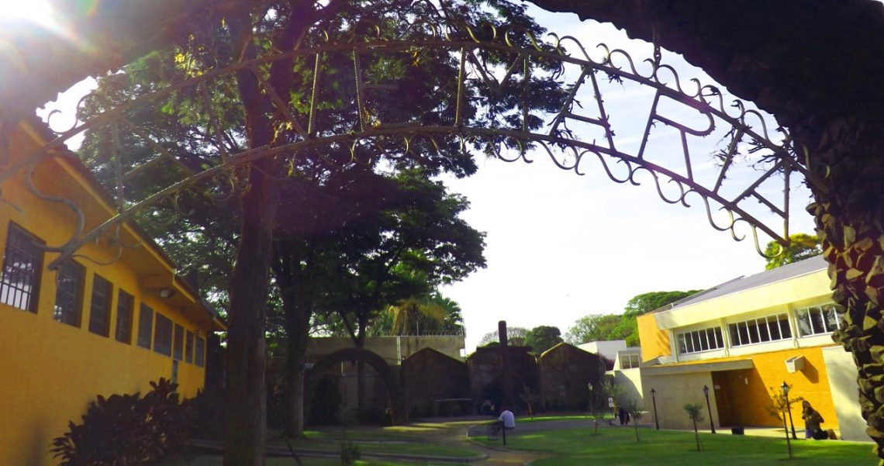
O evangelho de São João é o que nos acompanha, por todo o tempo pascal. Neste terceiro domingo, entretanto, é São Lucas quem nos guia. O relato da ressurreição em Lucas desdobra-se em três momentos: a ida das mulheres ao sepulcro, que encontram vazio. Confusas e assustadas, Maria de Magdala, Joana e Maria de Tiago, ouvem dos dois homens com vestes resplandecentes: “Por que procurais entre os mortos, aquele que está vivo? Não está aqui, mas foi ressuscitados” (Lc 24, 1-12).

O segundo momento, traz o encontro de Jesus com dois dos seus discípulos, a caminho de Emaús, a doze quilômetros de Jerusalém (24, 13s-35). Falando de Jesus, tristes, confessam ao peregrino: “Nós esperávamos que fosse ele quem libertaria o povo de Israel. Todavia, já fazem três dias que tudo isso aconteceu”. Depois que Jesus aceita o convite para ficar com eles e partilha de sua refeição, retornam noite adento de volta a Jerusalém, onde se encontram com os Onze reunidos.
“Contaram o acontecido no caminho e como o tinham reconhecido ao partir o pão” O evangelho deste domingo narra, na sequência, o terceiro momento: a aparição de Jesus aos discípulos reunidos (24, 35-49). Deseja-lhes a paz. Surpresos e assustados, pensam que estão vendo um espírito. Jesus, porém, lhes diz: “Por que estais perturbados? Por que surgem dúvidas em seus corações? Vede minhas mãos e meus pés: sou eu mesmo! Tocai-me e vede, porque um espírito não tem carne nem ossos, como estais vendo que eu tenho”. Como eles continuassem não acreditando, Jesus lhes pergunta: “Tendes algo para comer? Eles lhe oferecem um pedaço de peixe assado. Ele o tomou e comeu diante deles”. E recordando o que estava escrito a seu respeito na Lei de Moisés, nos Profetas e nos Salmos, abriu seu entendimento, para compreenderem as Escrituras. “Disse-lhes: ‘Assim está escrito: O Cristo sofrerá, ressuscitará dos mortos ao terceiro dia e, em seu nome, pregará a conversão para o perdão dos pecados a todas as nações, começando por Jerusalém’”.

Os envia, então, para serem suas testemunhas, prometendo-lhes o Espírito Santo. Dito isto, Jesus sai com eles, os abençoa e é elevado aos céus. Em Lucas, ressurreição, encontro com as mulheres, com os dois de Emaús e os onze reunidos acontecem no dia mesmo da ressurreição e essa jornada termina com a Ascensão de Jesus (24, 50-53).

Esses relatos resumem a perplexidade e incredulidade dos discípulos e também nossas dificuldades e dúvidas, diante do inusitado da ressurreição, da qual eles e nós somos chamados a ser testemunhas. Lucas responde às interrogações da segunda e terceira geração dos seguidores de Jesus, que não o encontraram depois de sua ressurreição e se perguntavam onde poderiam fazer a experiência de Jesus vivo no seu meio. A resposta vem dos dois de Emaús: “Não ardia o nosso coração, quando pelo caminho, nos explicava as Escrituras?” e na iluminação que tiveram quando ele tomou o pão, abençoou-o e repartiu-o: “Nós o reconhecemos ao partir do pão”. As Escrituras, o Pão da eucaristia repartido na comunidade e o Espírito Santo que é dado aos discípulos e a nós são lugares privilegiados do encontro, ontem e hoje, com o crucificado que foi ressuscitado. Ele continua vivo no meio de nós, como companheiro solidário de todas as vítimas e sofredores da história, para devolver-lhes esperança e ressuscitá-los.

Confira o vídeo: https://www.youtube.com/watch?v=kjIS_tz4A5U

Publicado em: https://ofatomaringa.com/a-homilia-com-padre-beozzo-assim-esta-escrito-o-messias-tinha-de-sofrer-e-ressuscitar-da-morte-lc-34-46/

